BLOOD CELL

一个带你认识人体如何抵御“外敌”入侵的故事

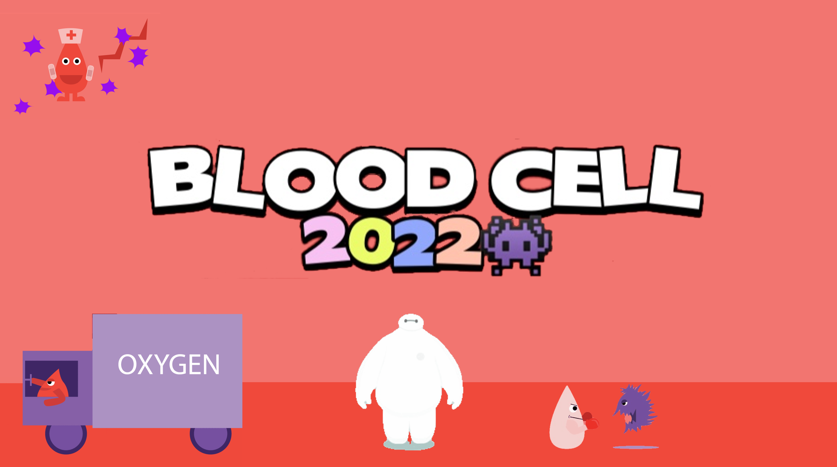

All work Copyright ©2022 by SZU

(All work Copyright ©2022-2023 by SZU)

**作者： 李鹤年 钟杨**

版本 # α0.1

(Version # α0.1)

Thursday, February 23, 2023

**目　　录**

##### Table of Contents

游戏名称 BLOOD CELL 1

设计历程(Design History) 5

版本 α0.1 (Versionα0.1) 5

游戏概述(Game Overview) 6

思考(Philosophy) 6

思考观点 #1 (Philosophical point #1) 6

思考观点 #2 (Philosophical point #2) 6

思考观点 #3 (Philosophical point #3) 6

基本问题(Common Questions) 7

这个游戏是什么？(What is the game?) 7

为什么做这个游戏？(Why create this game?) 7

这个游戏在哪里发生？(Where does the game take place?) 7

我要操作什么？(What do I control?) 7

我有几个角色可以选择？(How many characters do I control?) 7

主要目的是什么？(What is the main focus?) 7

与同类游戏有什么不同？(What’s different?) 7

特色设置(Feature Set) 8

特色概述(General Features) 8

编辑器(Editor) 8

游戏性(Game play) 9

游戏世界（The Game World） 10

概述(Overview) 10

世界特色(World Feature) 10

物质世界(The Physical World) 11

概述(Overview) 11

关键场所(Key Locations) 11

游历(Travel) 11

对象(Objects) 11

渲染系统(Rendering System) 11

概述(Overview) 11

视角(Camera) 12

概述(Overview) 12

视角描述 (Camera Detail ) 12

游戏引擎(Game Engine) 12

概述(Overview) 12

游戏引擎描述 (Game Engine Detail #1) 12

碰撞检测(Collision Detection) 12

游戏角色(Game Characters) 13

概述(Overview) 13

创建角色(Creating a Character) 13

敌人和怪物(Enemies and Monsters) 13

用户界面(User Interface) 14

概述(Overview) 14

用户界面描述 #1(User Interface Detail #1) 14

用户界面描述 #2(User Interface Detail #2) 14

用户界面描述 #3(User Interface Detail #3) 15

用户界面描述 #4(User Interface Detail #4) 15

用户界面描述 #5(User Interface Detail #5) 15

用户界面描述 #6(User Interface Detail #6) 16

用户界面描述 #7(User Interface Detail #7) 16

用户界面描述 #8(User Interface Detail #8) 16

音乐总谱和声音效果(Musical Scores and Sound Effects) 17

概述(Overview) 17

音效设计(Sound Design) 17

世界编辑(World Editing) 18

概述(Overview) 18

世界编辑描述 #1(World Editing Detail #1) 18

世界编辑描述 #2(World Editing Detail #2) 18

世界编辑描述 #3(World Editing Detail #3) 19

世界编辑描述 #4(World Editing Detail #4) 19

世界编辑描述 #5(World Editing Detail #5) 19

“新增功能代码实现附录” 21

“成员分工及贡献度” 29

# 设计历程

以大学生的身心健康和心理健康为立足点，我们想到了《中国式家长》这款游戏，确定了本款游戏基调是治愈人体身心健康的一款游戏；其次我们再次联想到《工作细胞》这部动漫，确定了本款游戏的主要角色为血细胞；为了控制角色的变换，我们想到了“大白”——变身机器人，用这个角色来控制角色的变换。

## 版本 α0.1 (Version α0.1)

α0.1版本包括了所有最初的设计。因此我将之命名为α版本——一切都是未成形的。如果有机会，我将给出β版本或者是正式的release版。

1. 这个游戏并没有特定的系统或者性能要求，我们希望能实现全平台游玩，可能做成网页版、单机版、手游版等。
2. 希望玩家沉浸在本款游戏的角色中，体会到人体生理机制的神奇之处。
3. 本版本还有非常多的可完善功能为实现，例如商店、答题、角色换装等等功能，如果时

间允许我们将后续完善本款游戏。

# 游戏概述

## 思考

### 思考观点 #1

如何理解生命，或者说，如何理解怎么活与怎么死，是伦理学自古以来最重要的话题之一。比如苏格拉底之死，就成为古希腊哲学家们反思善恶、人生与幸福的标志性事件，并影响至今。因此，对人类而言，生命或生死的问题，可以说是一个相对普遍性的、超越性的问题。毫不夸张地说，在任何时代、任何地域、任何文化、任何国家之中，该问题都必然受到人们的重视，并且与每一个人息息相关。

### 思考观点 #2

就自然界与人类的关系而言，我们似乎要重新反思人类所处的地位。在西方开启现代化道路以来，人类的主体性得到了空前膨胀，而自然界则沦为了人类统治或随意改造的客体或对象。尤其是随着科学技术日新月异的变革，人类似乎不仅拥有了统治自然界的信心，也拥有了统治自然界的工具。人类享受着科技带来的便利，也习惯于无节制地寻求技术的扩张。可是，我们似乎忘了，无论现代科技有多么强大的“异化”力量，但它依然只是一种工具性的存在，而不具有目的性的价值。科技的发展，看似使人类具有了操控自然界的力量，但这或许也只是一种假象。有学者指出，随着全球变暖、南北极冰层的融化，地球的生态系统将发生一系列连锁变化，这也包括生命史远远早于人类的病毒有可能会再次现身，等等。于是，放到更长远的时间维度去看，人类所有无节制的肆意妄为，都最终会受到自然界的惩罚，因而我们今天试图“拯救地球”的所有努力，或许都不过是为了拯救人类自己。

### 思考观点 #3(Philosophical point #3)

就个人的生命与幸福问题而言，我们应该将自己有限的生命过得更有价值。经过这次疫情，我们无疑深刻地感受到了生命的脆弱性。但其实，无论是否出现新冠肺炎疫情，或者说无论出于何种原因，包括人类在内的所有生命物都必然难以避免这种脆弱性。而为了应对这种脆弱性，人类也早已使用了诸多方式，包括宗教的、哲学的、文学的，等等。但更重要的是，相较这种脆弱性而言，我们更应该明白，我们究竟应该如何在有限的生命中度过一种有价值的人生。当我们看到那些身在前线的医务工作者与志愿者的忙碌身影时，相信我们对此或多或少都有了答案。

## 基本问题（Common Questions）

### 这个游戏是什么？（What is the game?）

这个游戏中是玩家需要操控“大白”变身为正确的角色通过碰撞方式来消灭“敌人”，最后到达最终BOSS关与毒王格斗的一款游戏。

### 为什么做这个游戏？（Why create this game?）

希望玩家在游戏过程中体会到的身体健康的重要性，科普一些简单的医学知识，从而激励玩家能在现实世界里多加注意自己的身体，好好运动、吃饭等等。

### 这个游戏在哪里发生？（Where does the game take place?）

这个游戏将在人体各处重要器官（心脏、肺、胃、肝脏）中发生。

### 我要操作什么？（What do I control?）

玩家需要通过键盘控制“大白”变身为相应的角色对付入侵病菌。

### 我有几个角色可以选择？（How many characters do I control?）

一共有四个角色可供选择：吞噬细胞、肝细胞、红细胞、白细胞。

### 主要目的是什么？（What is the main focus?）

清除人体内的入侵病菌，治愈人体。

### 与同类游戏有什么不同？（What’s different?）

与其他贪吃游戏不同，本款游戏增加了角色设定，需要变身为特定角色才可以消灭目标，同时还增加了最终的对战关卡。

# 特色设置（Feature Set）

## 特色概述(General Features)

迷宫场景的关卡界面，每通过一关相应的器官状态将改变。

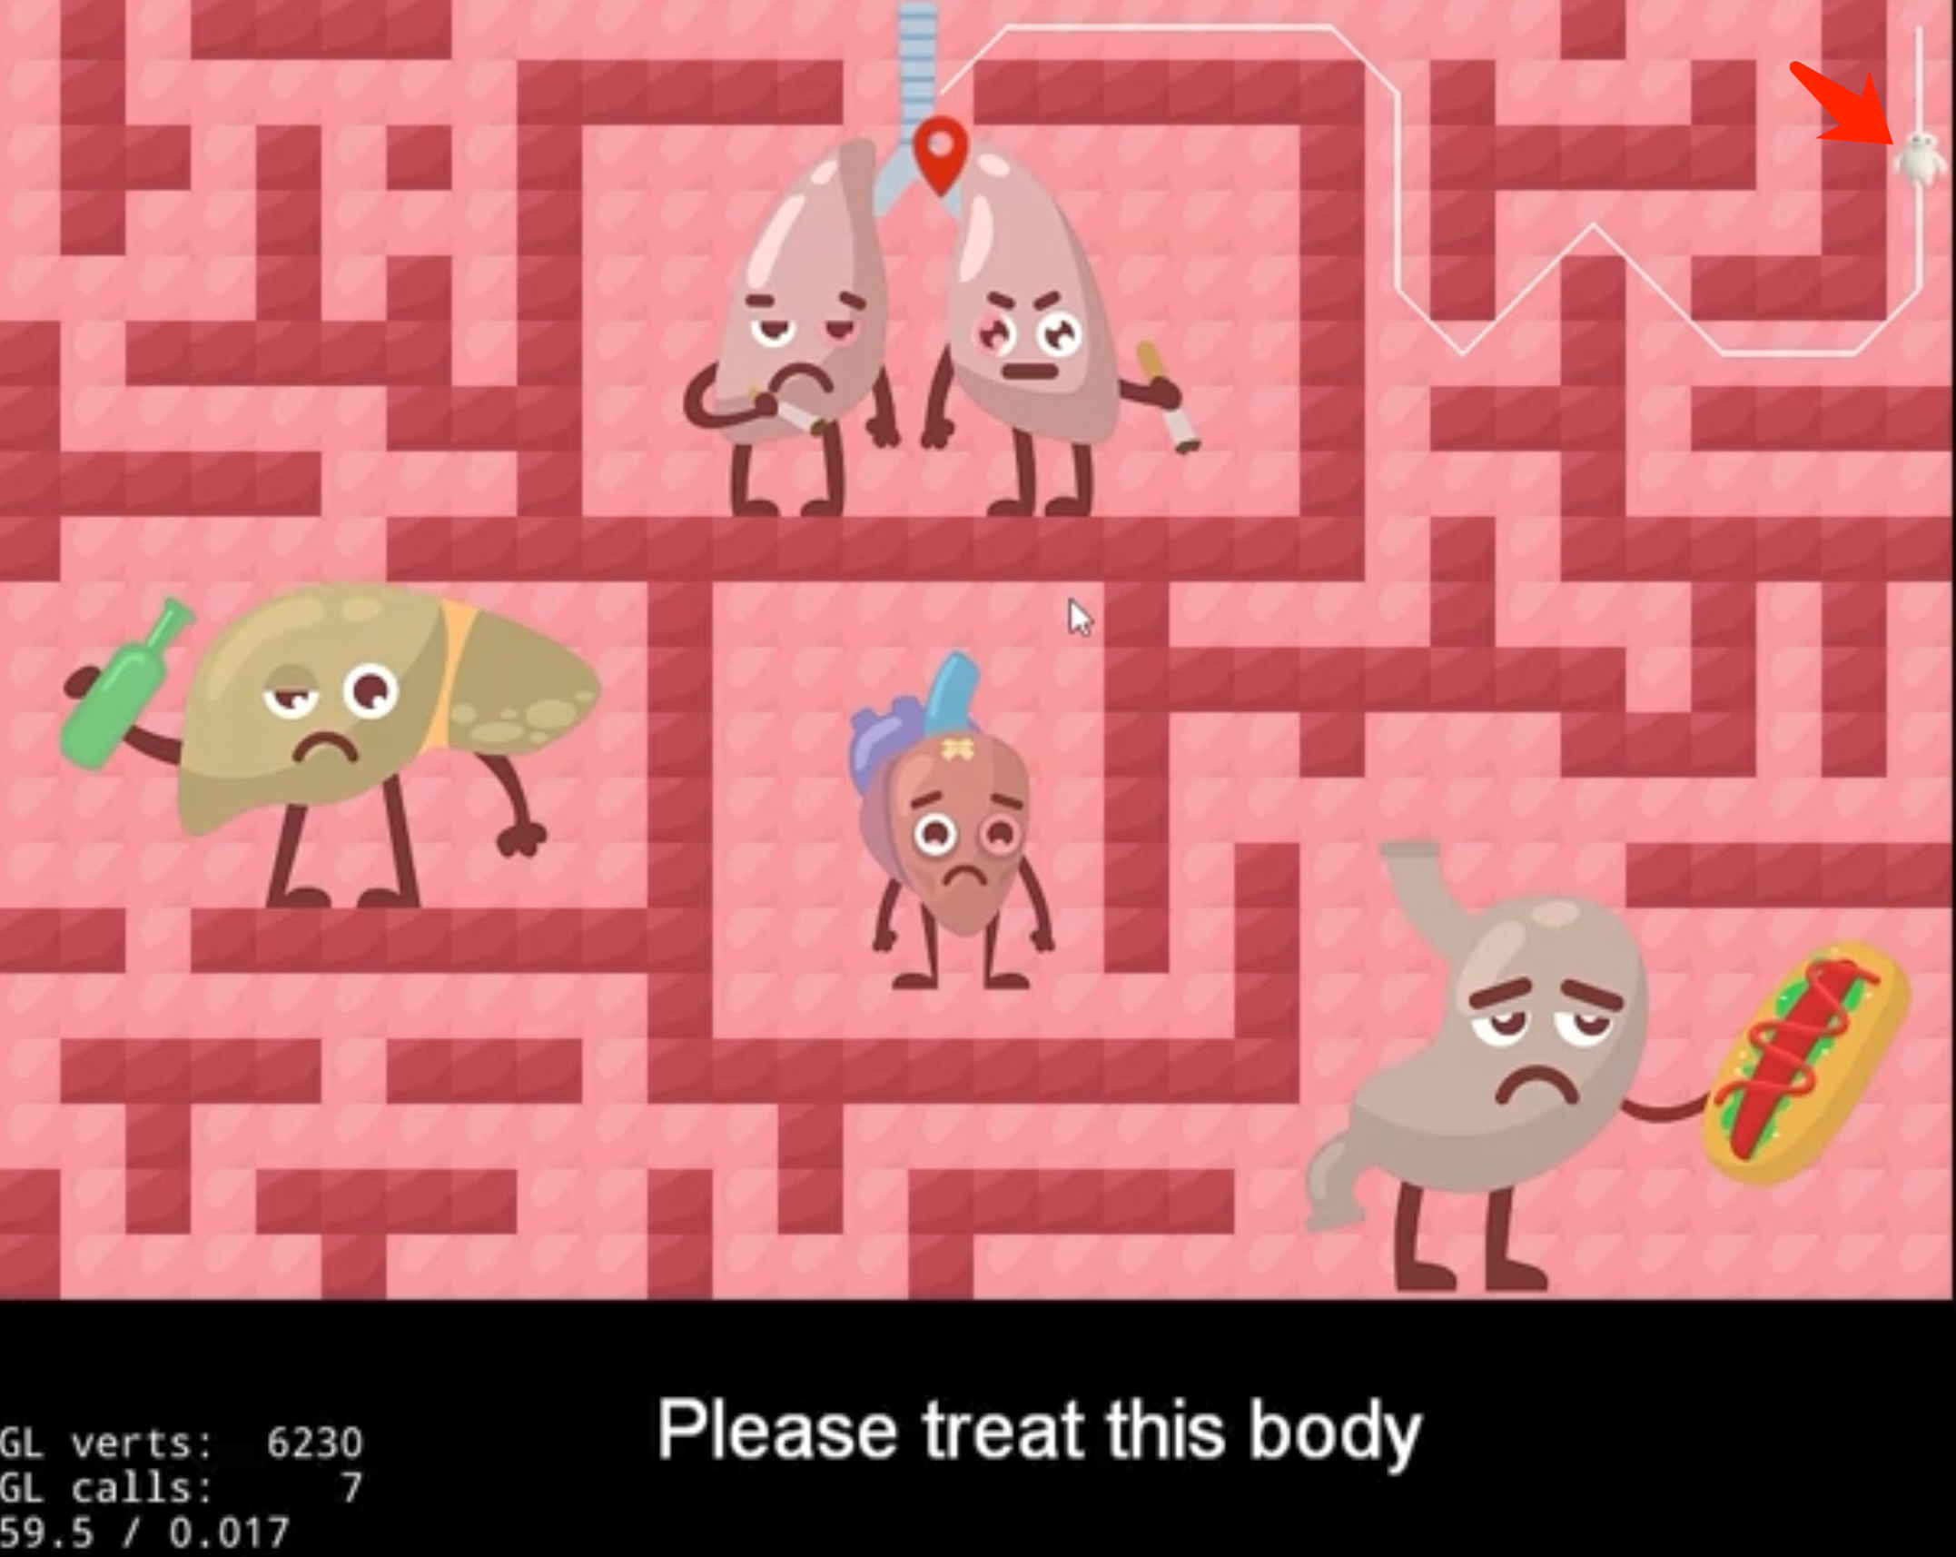

最终与BOSS战斗

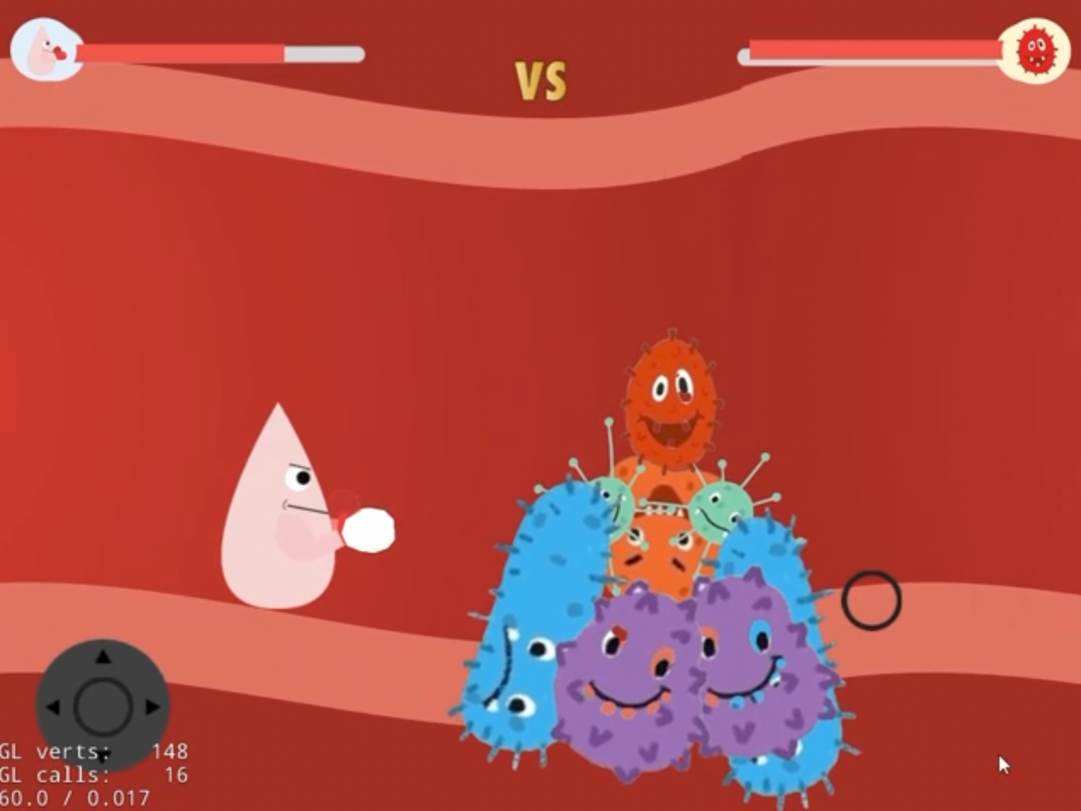

## 编辑器(Editor)

Cocos2d-x

Cocostudio

Tiled瓦片编辑器

## 游戏性(Gameplay)

只有对应的角色才能消灭“敌人”：白细胞对付病毒，红细胞吸收氧气，肝细胞消灭酒精，吞噬细胞清除灰尘，胃酸消化食物。除了红细胞在吸收氧气过程中越来越大以外，其他的角色在消灭敌人的过程中形态越来越小。

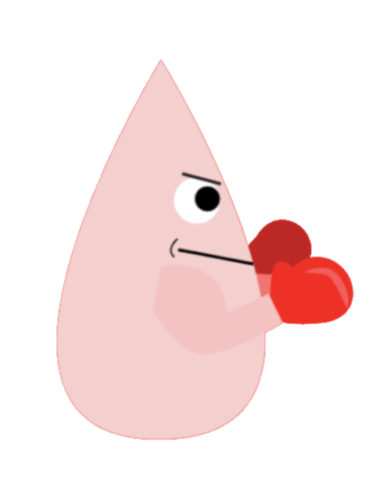   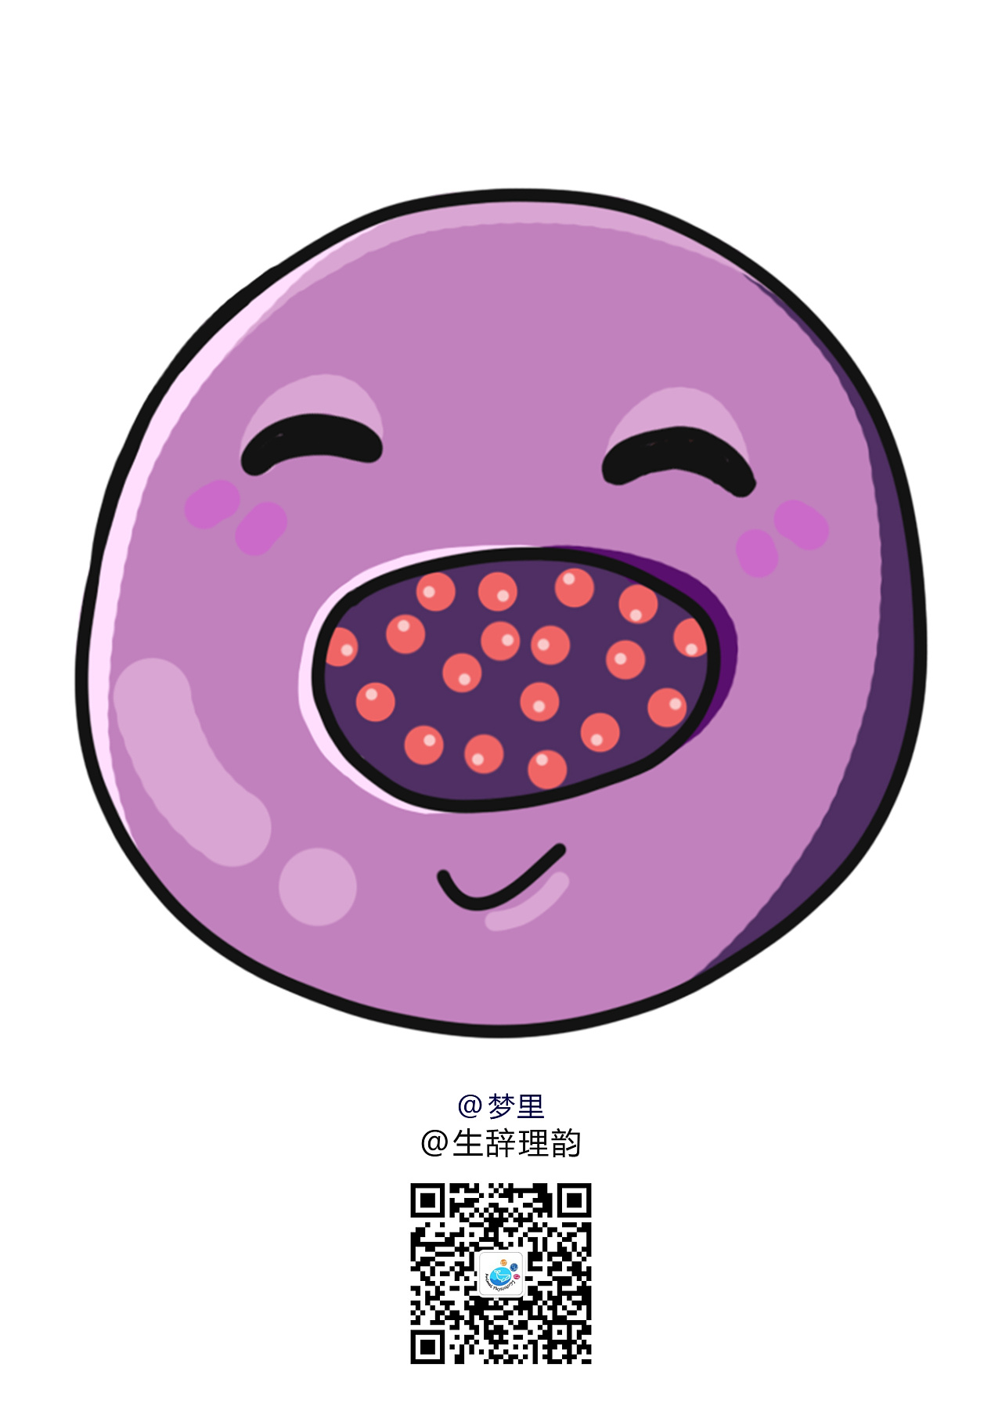 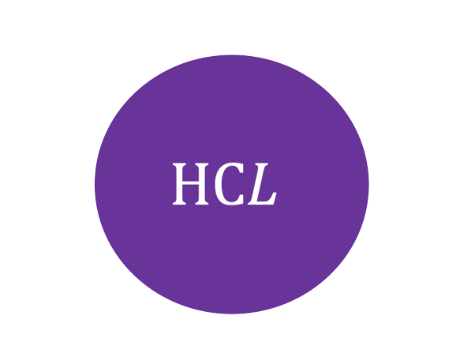

  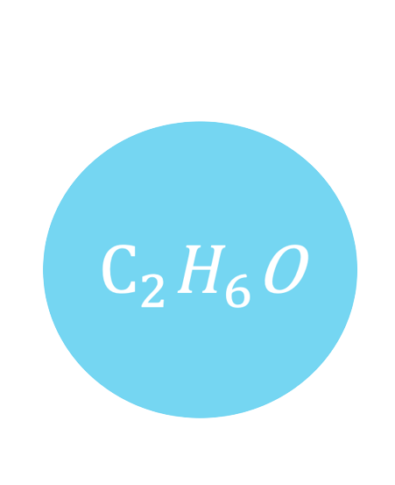  

最终BOSS战，白细胞将和病菌的合体形成的毒王战斗。

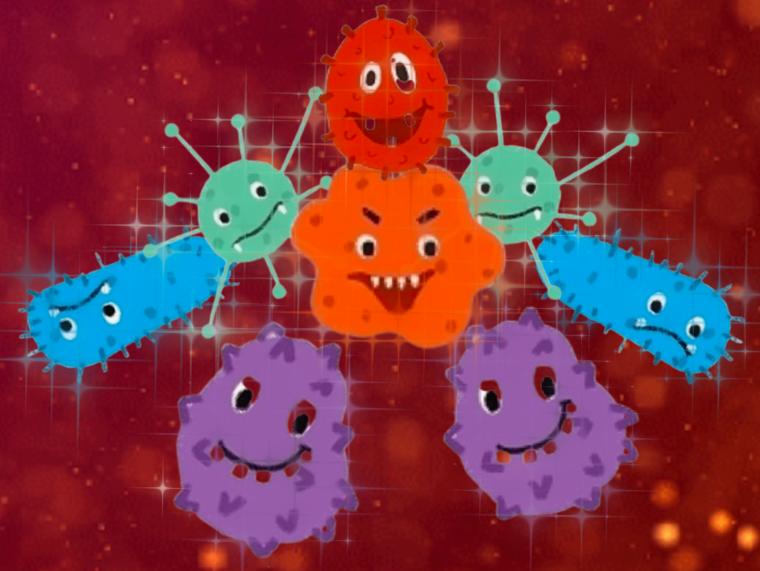

# 游戏世界（The Game World）

## 概述（Overview）

在这个游戏中，玩家需要操控“大白”变身为正确的角色来清除各器官病菌从而治愈人体，比如变身为吞噬细胞吞噬病菌，变身为红细胞吸收氧气合成能量，变身为白细胞与终极BOSS进行格斗，打败终极BOSS则顺利通关！

## 世界特色（World Feature）

整个游戏世界主要分为三部分：关卡迷宫、贪吃消除、最终格斗。

关卡迷宫：“大白”需要找到正确的关卡（器官）入口



贪吃消除：控制角色消除“敌人”

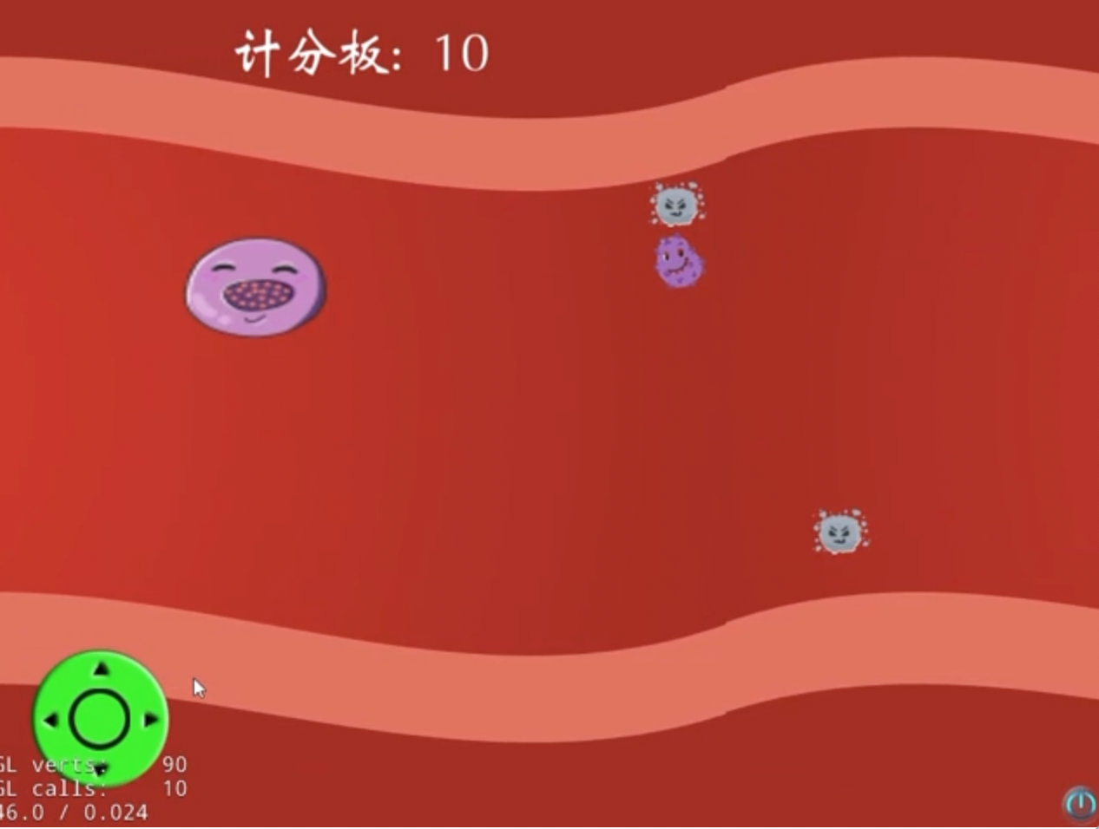

最终格斗：白细胞与毒王进行战斗。

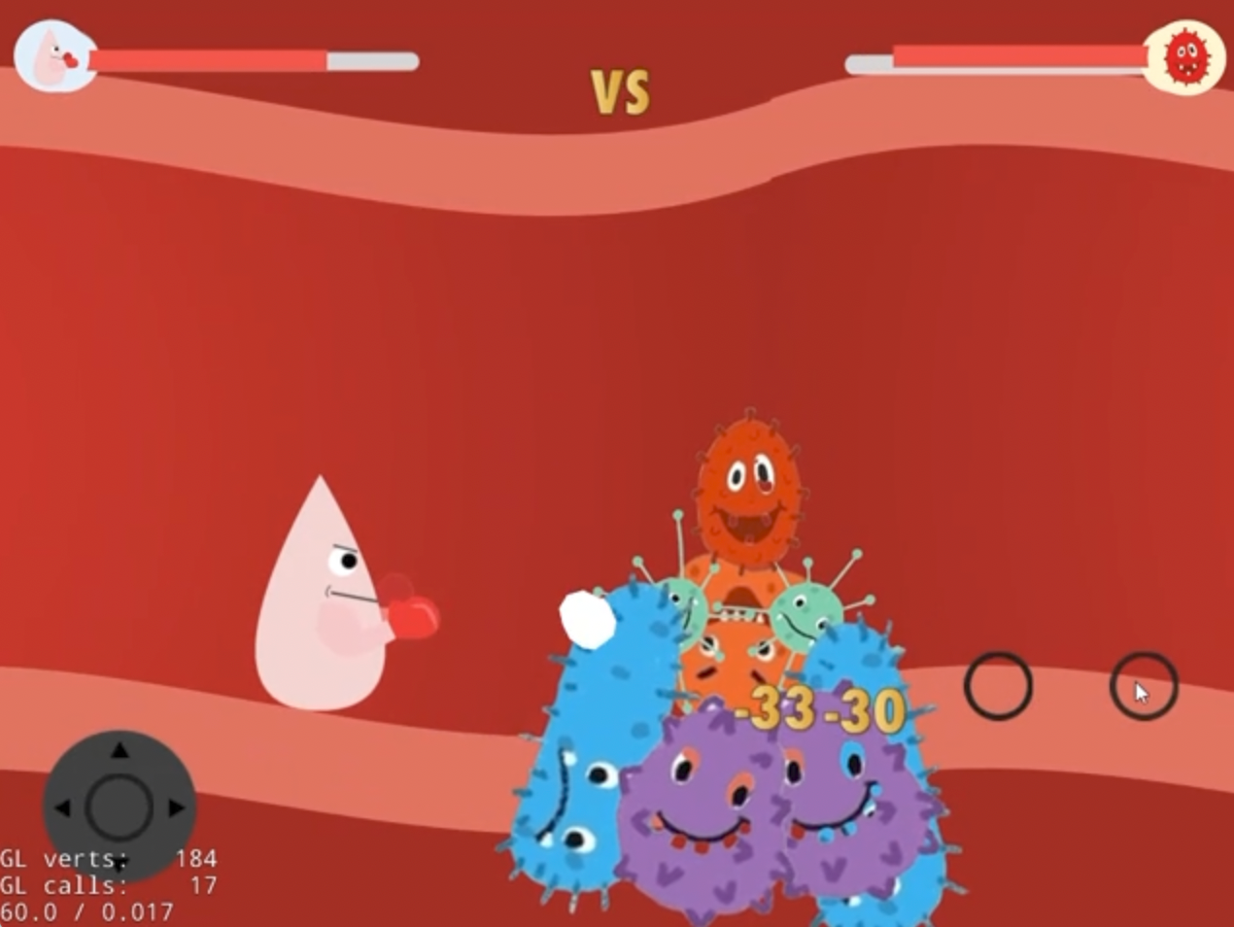

## 物质世界（The Physical World）

### 概述（Overview）

物质世界主要有肺、肝脏、胃、心脏、血液。

### 关键场所（Key Locations）

肺：布满尘埃，使用吞噬细胞进行清理。

肝脏：被酒精侵害，使用肝细胞净化。

胃：吃了太多“垃圾食品”，使用胃酸消化。

心脏：被病毒入侵，使用白细胞对抗。

血液：遇到氧气需要用红细胞来吸收合成细胞能量。

### 游历（Travel）

玩家通过游戏界面的操纵杆来控制角色的移动。

### 对象（Objects）

尘埃、酒精、汉堡、病毒、氧气、毒王。

## 渲染系统（Rendering System）

### 概述（Overview）

用Cocostudio进行骨骼动画渲染；Tiled瓦片编辑器进行地图渲染；最后大部分动画场景和人物动画用PowerPoint进行渲染。

## 视角（Camera）

### 概述（Overview）

本款游戏是2D俯视视角。

### 视角描述 （Camera Detail ）



## 游戏引擎（Game Engine）

### 

### 概述（Overview）

游戏是基于Cocos2d-x引擎进行开发。

### 游戏引擎描述（Game Engine Detail ）

这个游戏引擎将保留事物在世界中的轨迹，模拟出各个角色在世界之中的移动/攻击等动作逻辑。

### 碰撞检测（Collision Detection）

我们通过检测运动物体每一帧所处的位置与该位置的瓦片id进行碰撞检测判断。

# 游戏角色（Game Characters）

## 概述（Overview）

我们有一个可变身的治病机器人“大白”，可变身为五种人体内物质去消灭敌人。

## 创建角色（Creating a Character）

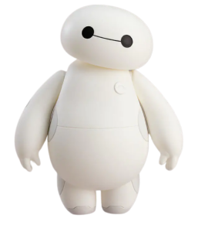

大白

    

白细胞 红细胞 肝细胞 吞噬细胞 胃酸

## 敌人和怪物（Enemies and Monsters）

    

病毒 氧气 酒精 尘埃 汉堡

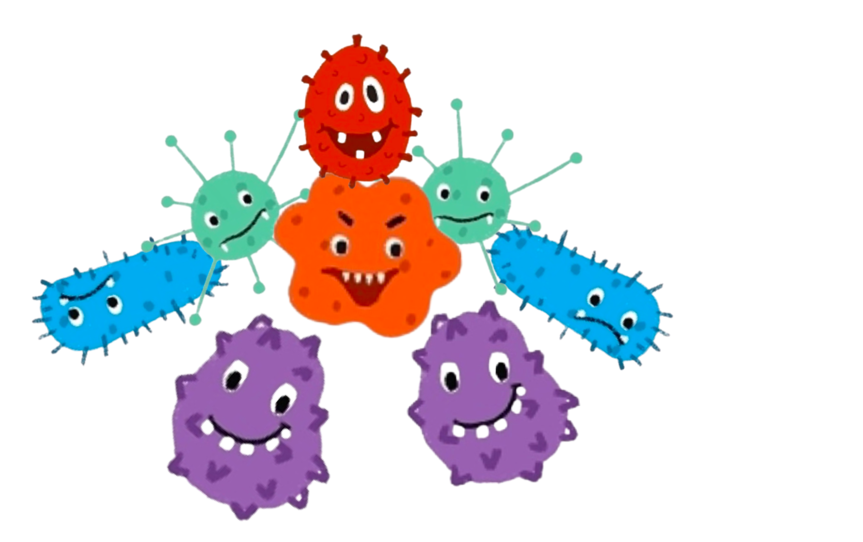

毒王

# 用户界面（User Interface）

## 概述（Overview）

用户界面主要有开始游戏界面、设置游戏界面、游戏信息界面、游戏介绍界面、关卡界面、贪吃界面、战斗界面、游戏结束界面。

## 用户界面描述 #1（User Interface Detail #1）

开始界面：实现各个界面跳转，还有静音快捷按钮和作者信息按钮。

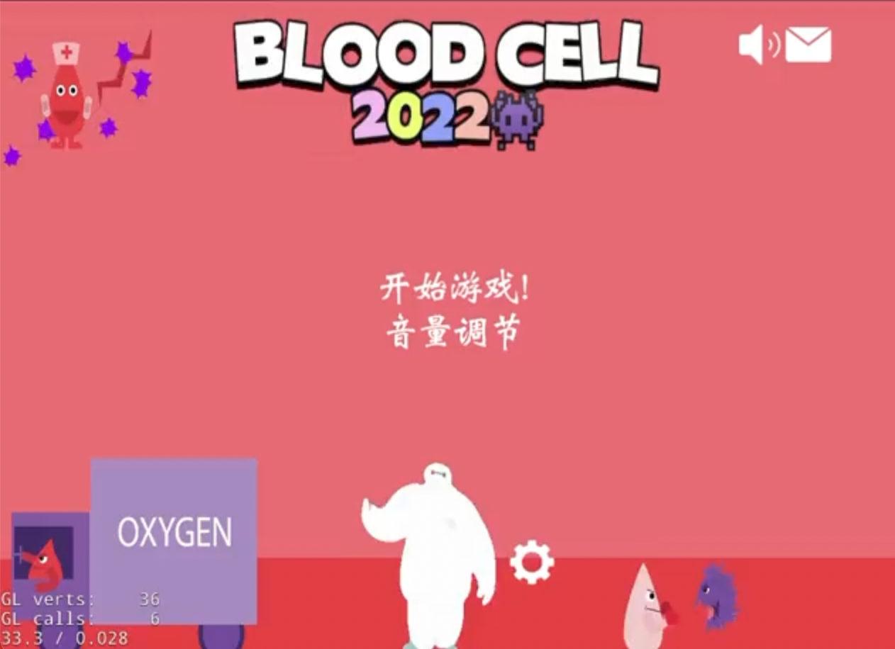

## 用户界面描述 #2（User Interface Detail #2）

游戏介绍界面：介绍整个游戏世界。

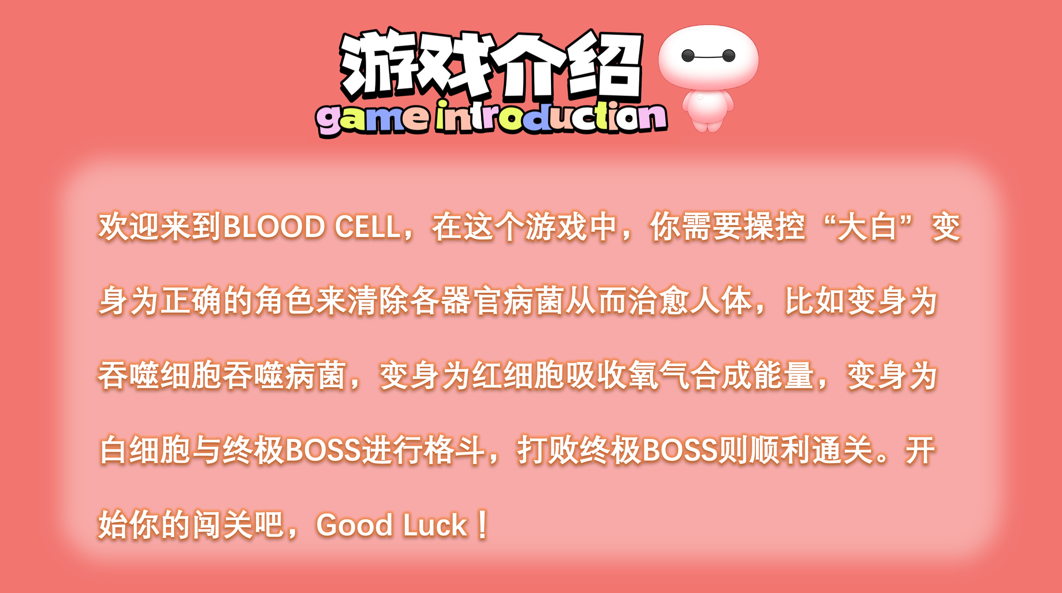

## 用户界面描述 #3（User Interface Detail #3）

游戏设置界面：进行游戏音量调节。

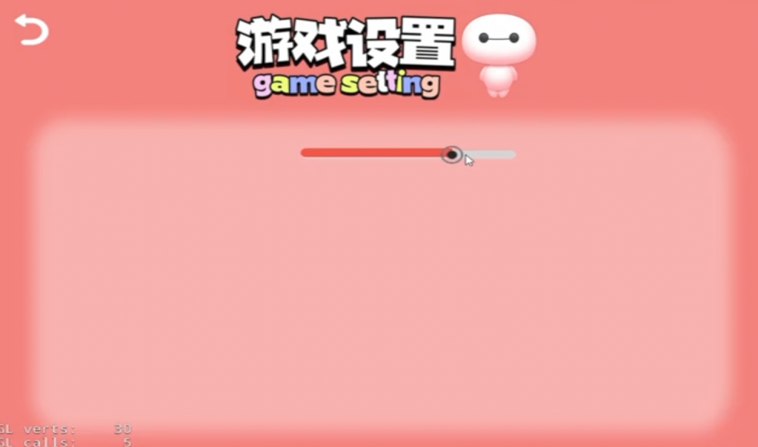

## 用户界面描述 #4（User Interface Detail #4）

游戏信息界面：游戏版本信息、作者联系方式等。



## 用户界面描述 #5（User Interface Detail #5）

关卡选择界面：通过迷宫找到每关相应入口，进入相应关卡。



## 用户界面描述 #6（User Interface Detail #6）

贪吃界面：在肺、肝脏、胃、心脏这四关都是贪吃界面。



## 用户界面描述 #7（User Interface Detail #7）

战斗界面：白细胞和毒王战斗



## 用户界面描述 #8（User Interface Detail #8）

游戏结束界面：闯关成功后游戏结束。



# 音乐总谱和声音效果（Musical Scores and Sound Effects）

## 概述（Overview）

在进入不同的界面时背景音乐有所不同，我们的目的是为科普医学知识，所以音乐比较轻快积极，给玩家带来愉悦感。

## 音效设计(Sound Design)

游戏中的音乐几乎的使用的纯音乐

在开始界面，载入界面以及地图界面中，我选择了柔和的《pure imagination》

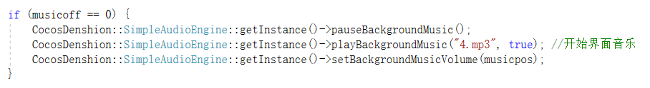

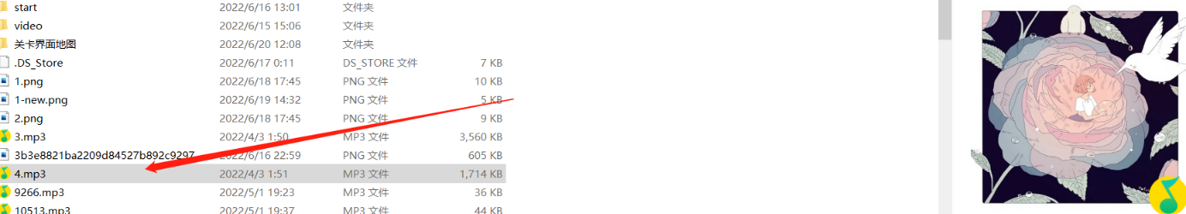在主游戏区域，我还是选择了相对平稳的《the true that you leave》

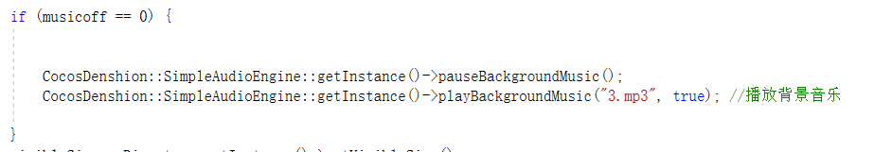 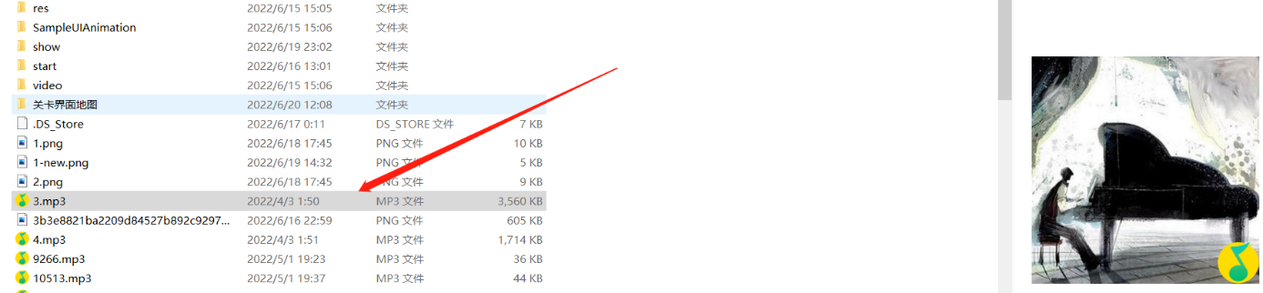

在boss出场后，选择了紧张的迪迦奥特曼怪兽登场音乐

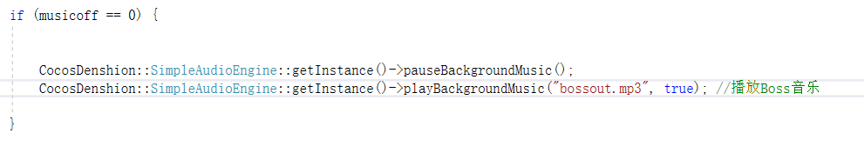 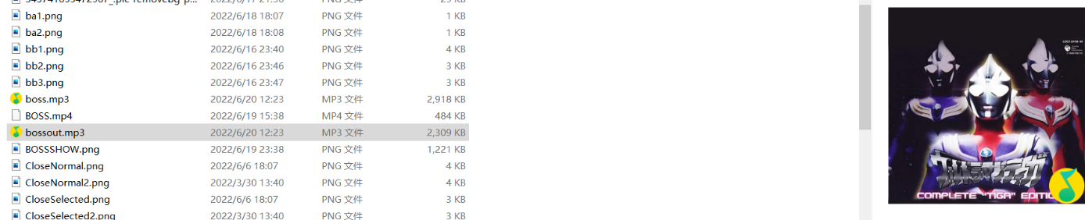而在通关

而在通关后，又换回了日常轻松风格的单曲

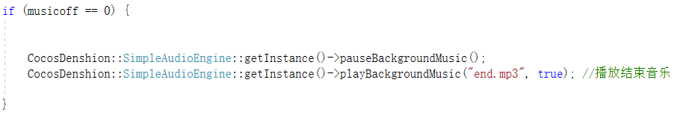

# 世界编辑（World Editing）

## 概述（Overview）

游戏世界的地图编辑使用的是Tiled瓦片地图编辑器。

Tiled是一款帮助我们开发游戏内容的 2D 地图编辑器。它的主要功能是可以编辑各种形式的瓦片地图，还支持通过用空图片这种强大的方式来标记额外信息给游戏使用。Tiled 关注的是总体灵活性，同时尽量保持直观性。

Tiled不但支持直接创建矩形图层，还支持45度、等角（交错）、六角（交错）。图块集可以是包含多个图块的单个图像，也可以是单个图像的集合。为了支持某些深度仿真技术，可以配置图块边距、间距，并可以配置其渲染顺序。

## 世界编辑描述 #1（World Editing Detail #1）

开始闯关前，四个器官都是坏的。

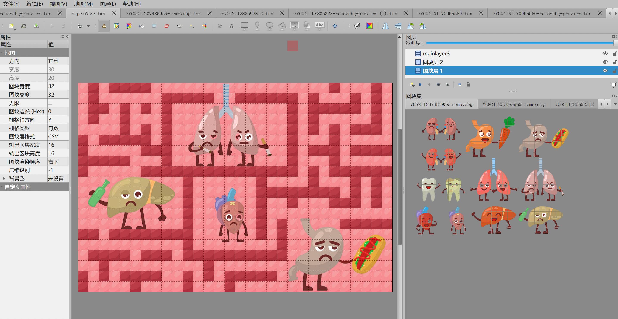

## 世界编辑描述 #2（World Editing Detail #2）

第一关肺通关后，肺部好转，地图如下：

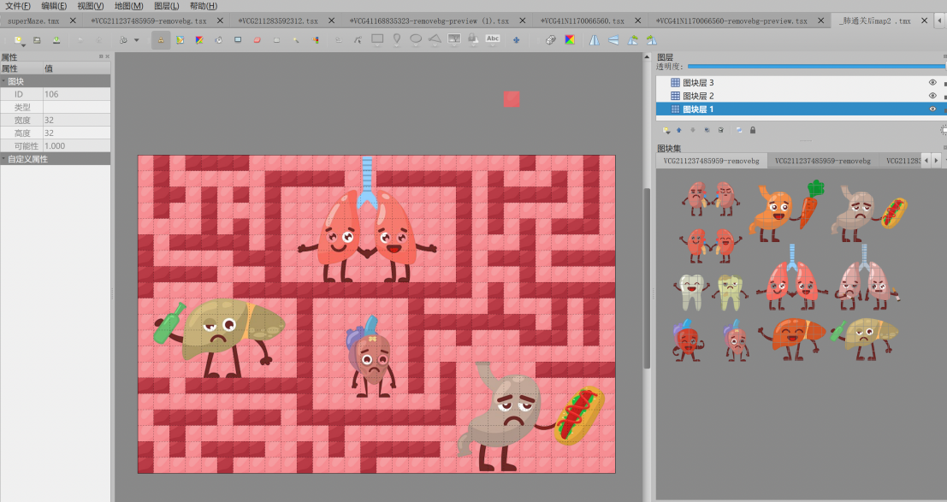

## 世界编辑描述 #3（World Editing Detail #3）

第二关肝脏通关后，肝脏好转，地图如下：

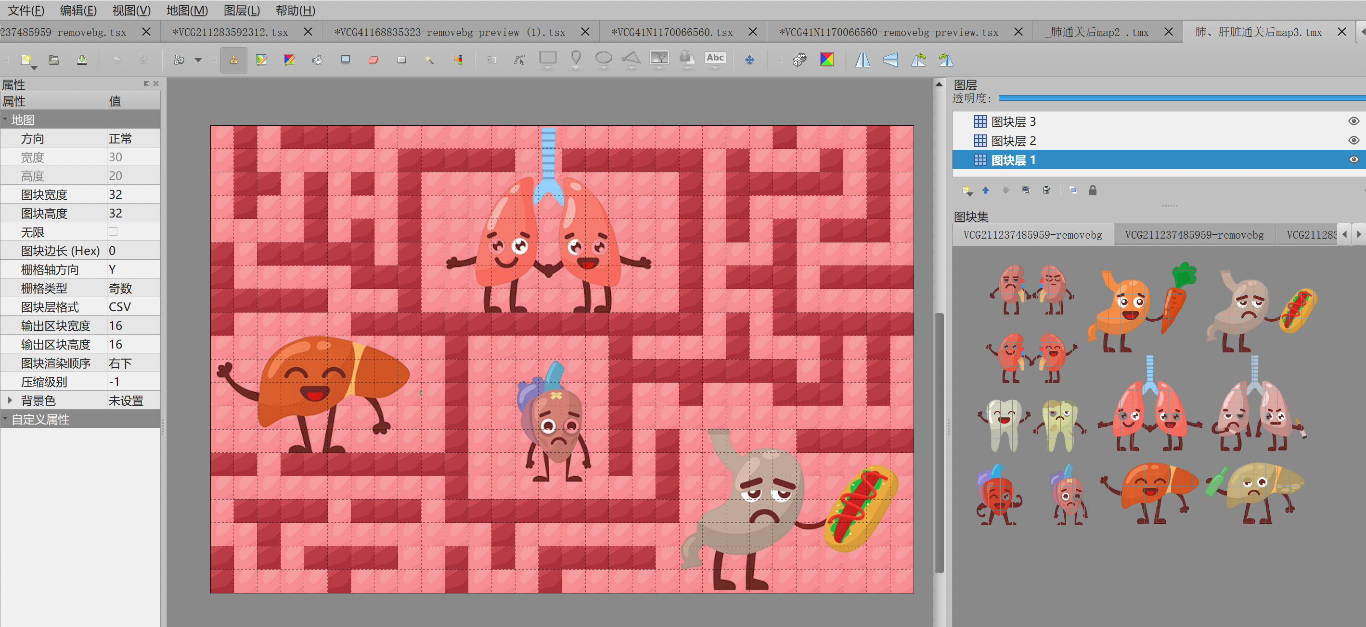

## 世界编辑描述 #4（World Editing Detail #4）

第三关胃通关后，胃好转，地图如下：

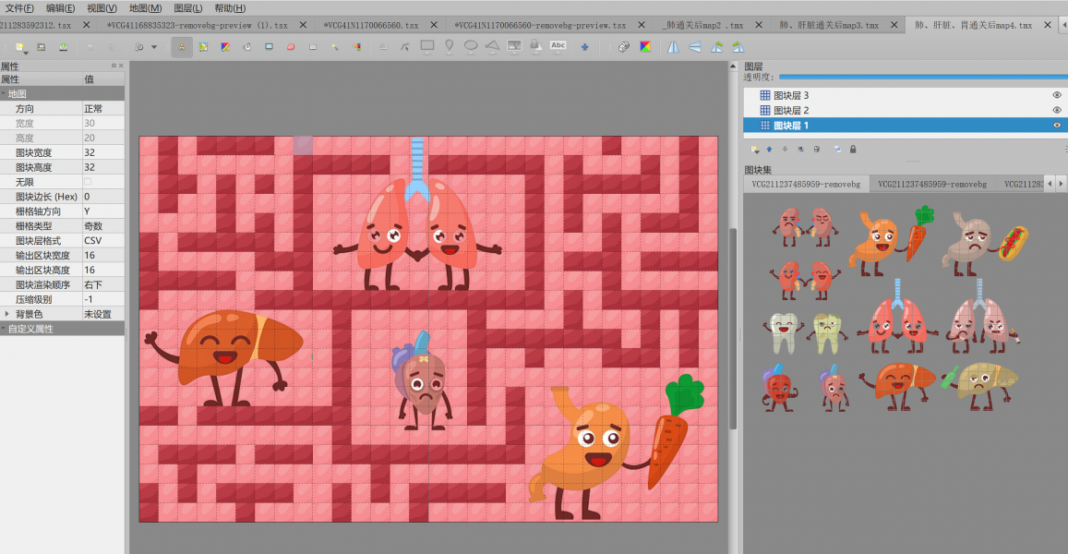

## 世界编辑描述 #5（World Editing Detail #5）

第四关心脏通关后，心脏好转，地图如下：

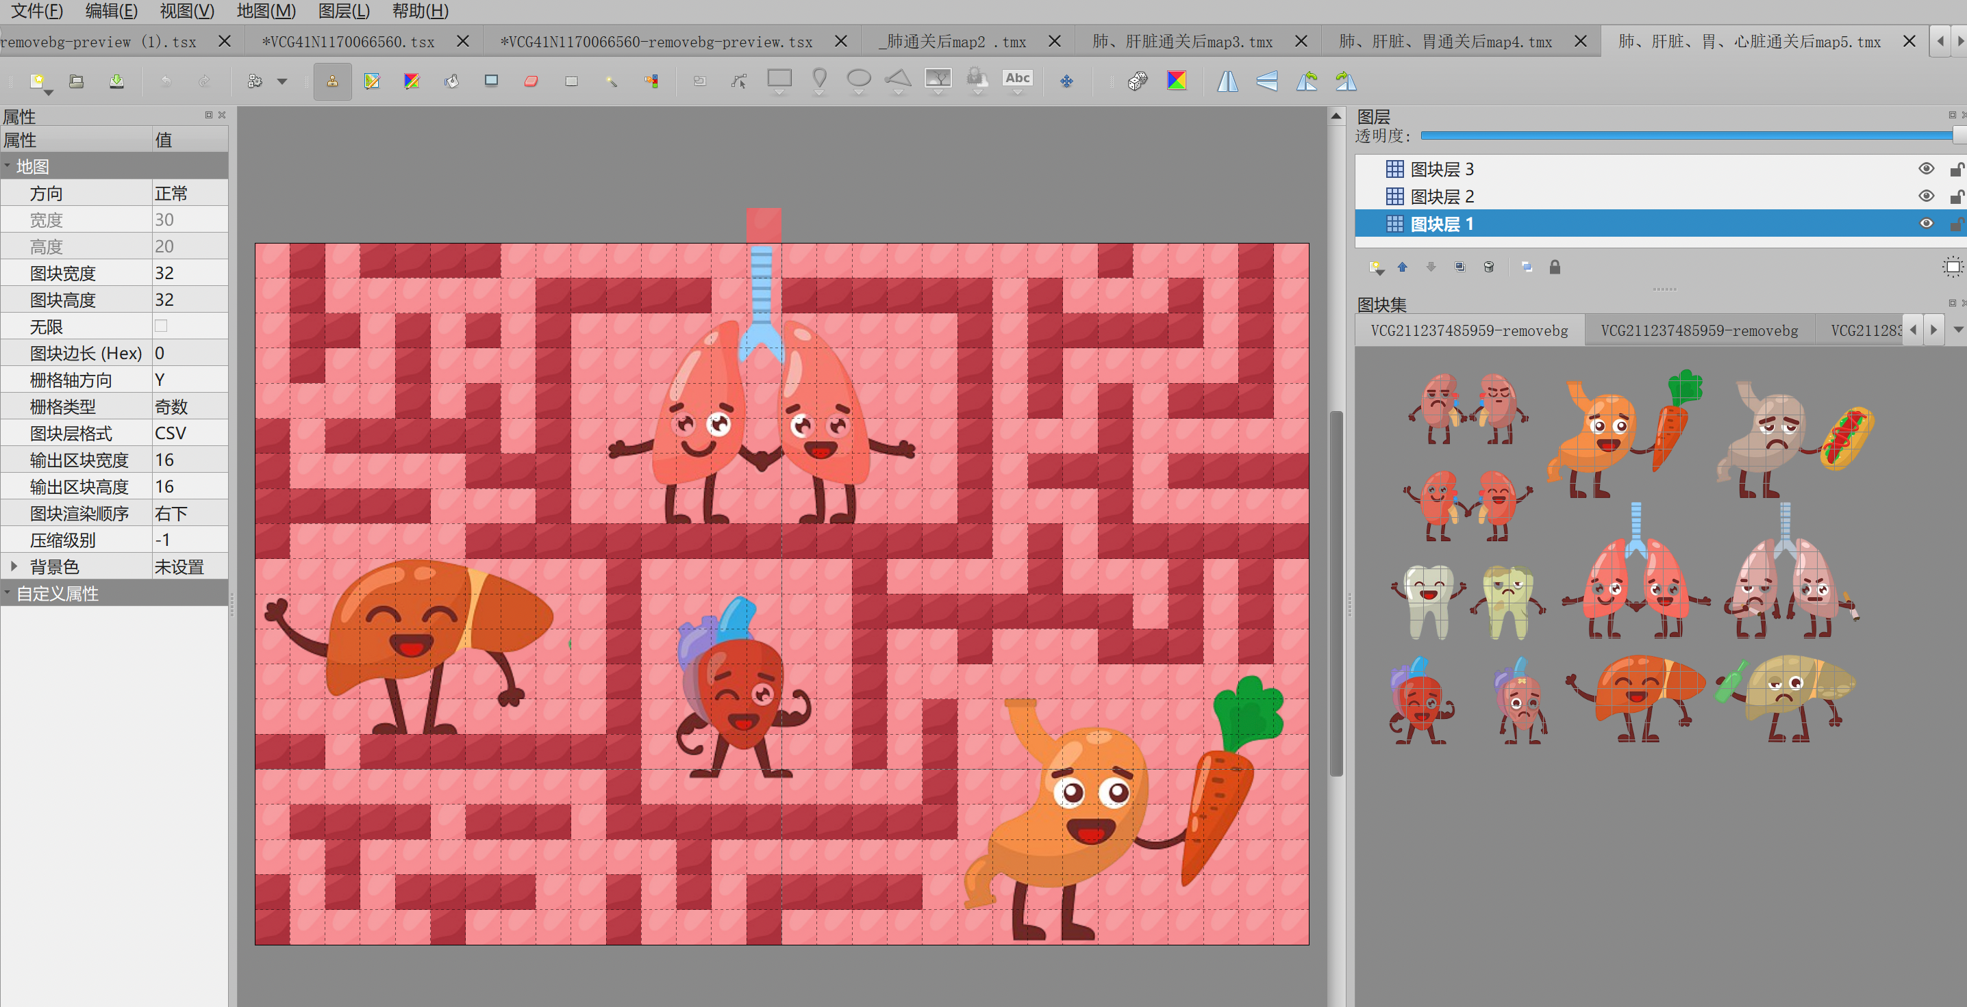

# “附录”

本附录提供了游戏中所有的资源与各种功能的代码实现。

# “新增功能代码实现附录”

# （“New Features Code Appendix”）

1. **类**

1.StartGUI 游戏开始界面文件

2.Message 游戏作者信息文件

3.gameset 游戏设置文件

4. MazeScene 游戏地图文件

5. Joystick 游戏摇杆文件

6. HelloWorldScene 游戏主战场文件

7. Boss 游戏Boss的登场场景文件

8．aStar aStar地图寻路文件

9．AIManager Boss的AI控制文件

10. AnimationScene 与Boss战斗文件

11. config 游戏的配置文件

12. config_set 操作的配置文件

13. End 通关动画场景文件

14.Enemy Boss文件

15. Hero 玩家操作的英雄文件

16. MyContactListener 与Boss战斗的碰撞检测文件

1. **游戏代码的主要实现**

1.StartGUI

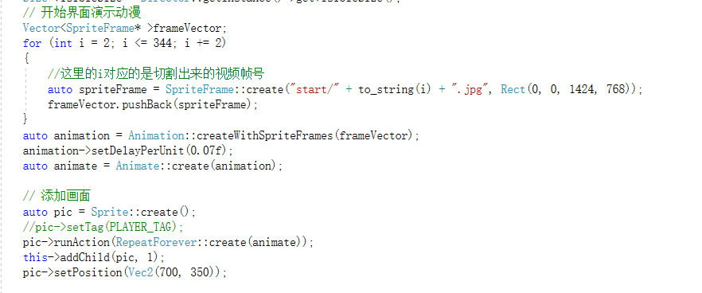开始界面的背景选择使用帧动画来进行填充（因为cocos2d的win版没有实现视频播放功能，所以这里简单实现了，即通过python脚本将想播放的视频切割成帧，然后通过帧动画展示）

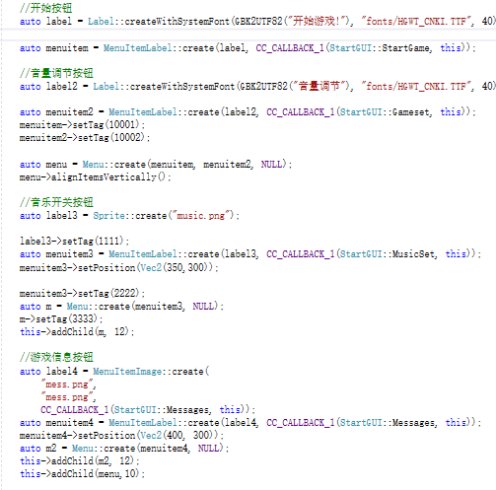

接下来就是为开始界面添加一些主要的组件

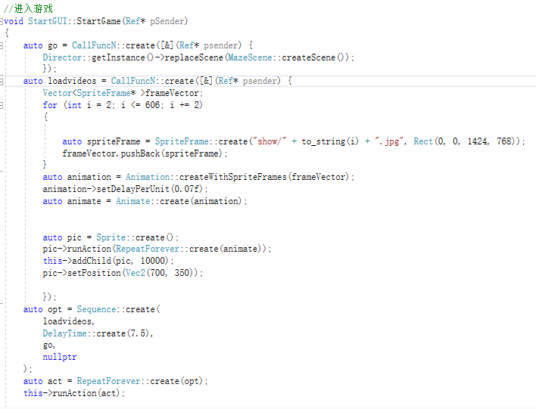

游戏开始函数

为了添加载入动画，这里也添加了帧动画，而且这里需要通过动作序列来依次执行播放 – 切换场景的顺序，否则载入动画就无法加载直接切换场景。

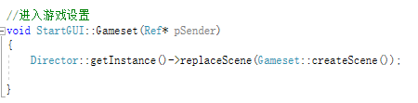

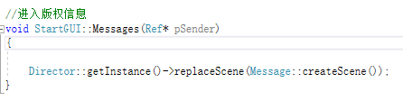

游戏设置和信息设置就是简单的切换场景

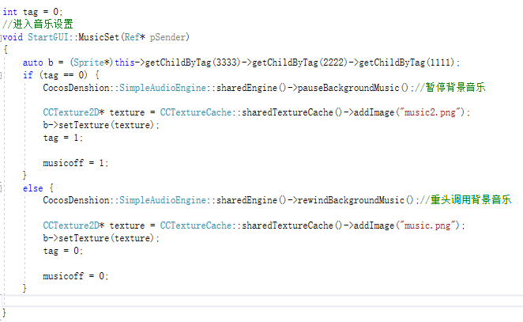

音乐设置函数，这里通过标识确认之前的音乐开关状态，然后开关音乐以及修改音乐图标

同时，修改音乐开关的全局变量（保存在配置文件里），这样整个游戏的声音都会被控制

**2.Gameset.cpp**

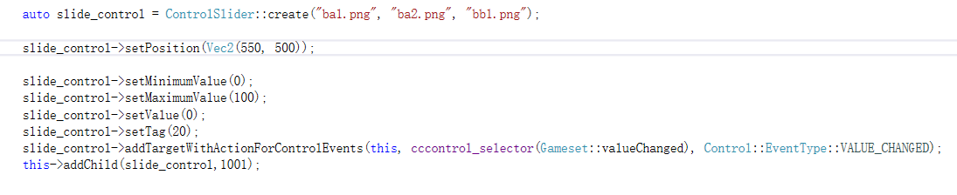在游戏设置函数里，增加进度条用于调节音量大小

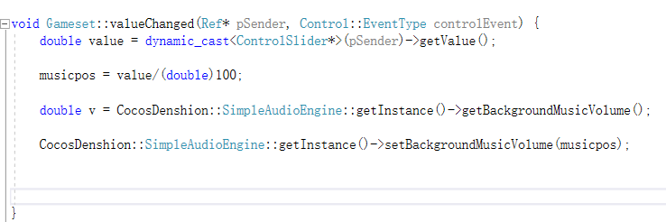

实现音量调节响应

因为cocos2d在win下的设置音量大小为空壳函数，所以这里需要对其库函数进行修改，然后重新编译方可使用

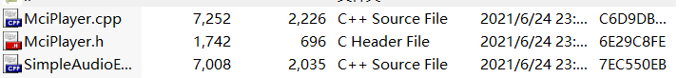

具体为修改这个三个库函数对其调节音量进行实现

**3.Mazesence.cpp**

基于迷宫寻路修改为我们的游戏地图板块

主要修改有

1. 因为每次修复器官后，坏掉的器官和修复的器官图块集是不同的，我们的游戏有4个器官，因此需要四个地图，通过一个全局变量来记录我们此时已经修复了多少个器官，从而加载不同的地图（该全局变量保存在config中）

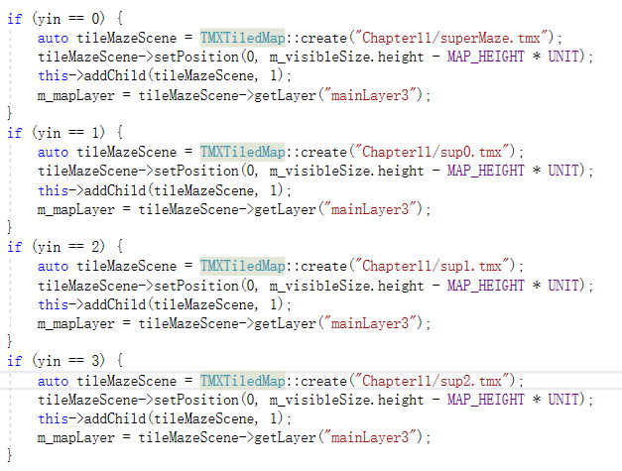

1. 因为我们的游戏是每次进入不同的器官然后出来，为了使其合理，所以每次更新地图的时候也要同时更新起点的位置，以确保其是从刚进入的器官处出来（简单来说就是保存上次切换场景下两个坐标系的xy坐标，同时将其作为起点，（同样是用全局变量来控制）

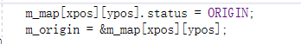

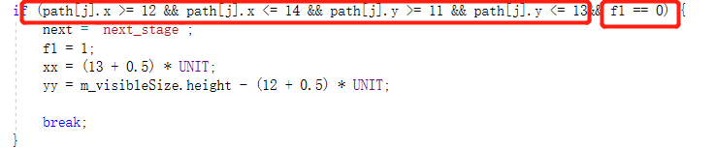在地图跳转处，将原本的一个块跳转修改为范围跳转（因为器官是一个大的图块，只能在一个点跳转的话对玩家不友好，同时增加控制变量，已经进去修复过的器官不允许再次修复）

最后就是保存坐标信息

1. 在实现这个板块的一些注意点
2. 在切换场景的时候使用pause函数，然后切换回地图时使用动作序列切换+恢复场景会导致场景无法恢复一直处于暂停状态，因为我选择不暂停直接跳转
3. 

在使用多个图层的瓦块地图时，要确保加载的有碰撞墙体的图层是一致的，而且这里读出来的ID数和瓦片地图里的ID数不一致，需要代码调试确定其真实数值

**4.HelloWorldScene.cpp**

基于之前的吃豆游戏修改为吞噬细胞和吸收氧气的主战场

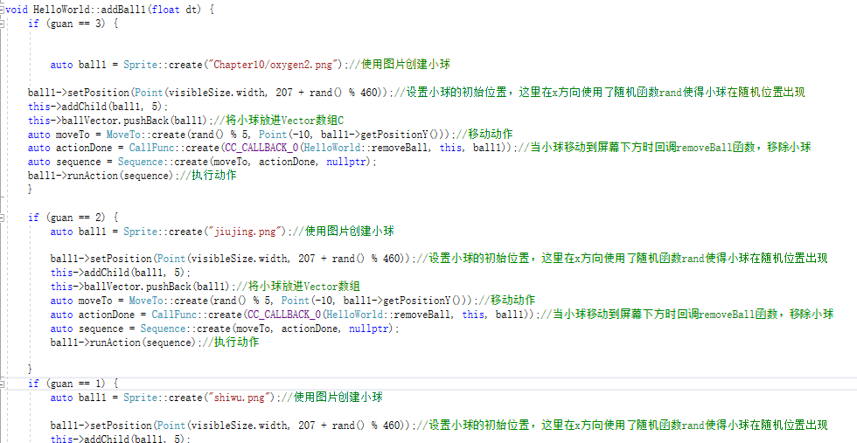首先通过全局变量，根据不同的关卡生成不同图片的小球（即食物，烟灰，病毒，氧气，酒精）

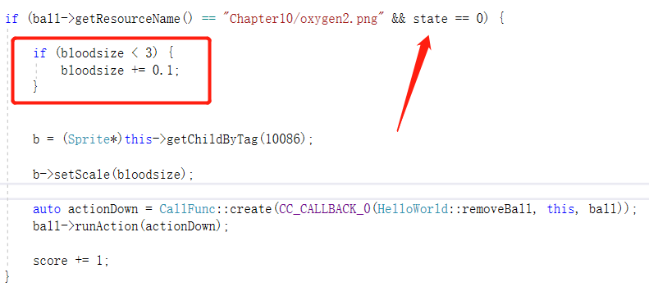增加一个装态变量用于表示当前你使用的细胞（只要使用对正确的细胞才可以消除，而且如果是氧气则增加血细胞的size，其余则减少表示消耗）。

如果场数没有达到4次（即还没有把全部器官治愈），则回调返回地图界面

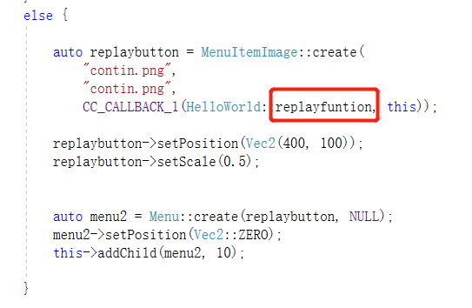

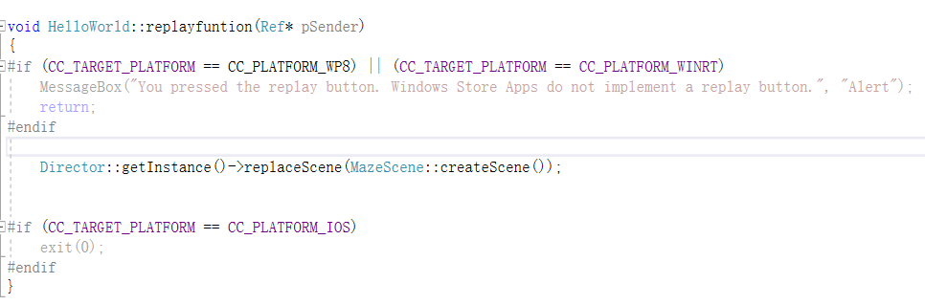反之，则进入Boss场景

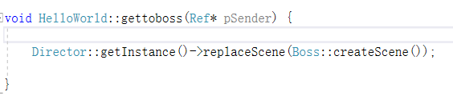

**5.Boss.cpp**

Boss程序里放置一个按钮，按钮里执行动作序列，依次执行（帧动画 ， 切换场景），以实现boss动画然后开始游戏的效果

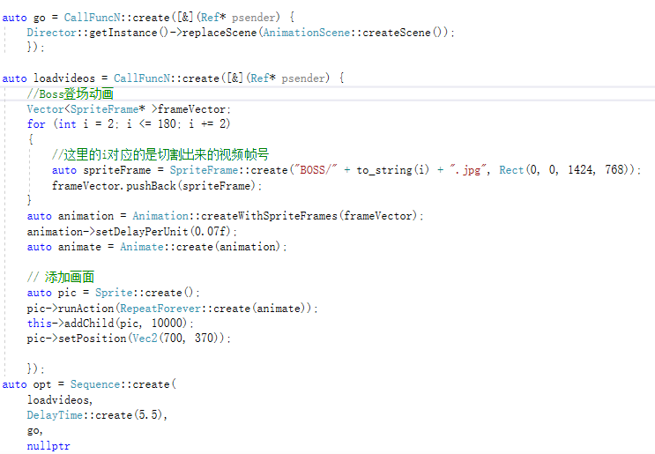

**6.** **AnimationScene.cpp**

主要就是添加了Boss的爆炸动画，想要实现把Boss炸没的效果，因此在Boss执行完死亡动画后1秒，将其设置为不可见

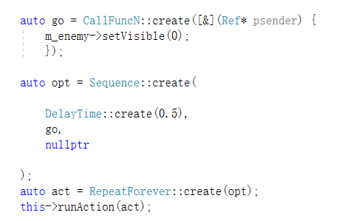

并且因为原本侠客行是在平地上的战斗，现在将其修改为在2D平面上随意移动的战斗，所以修改摇杆控制，使其随意移动

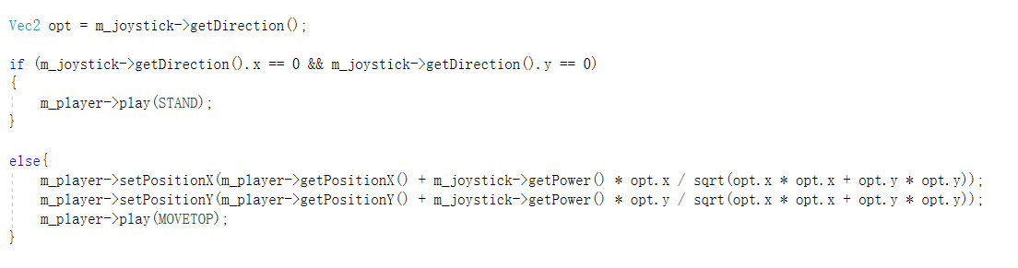新增一个MOVETOP，在Hero中只执行移动动画而不改变位置（因为上面已经修改了位置）

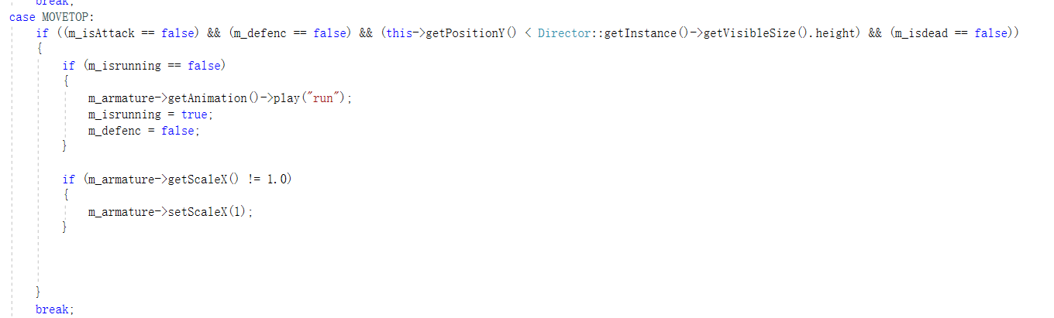

**参考文献：**

1. 耿卫东，梁秀波，张帆.计算机游戏程序设计（基础篇）（第3版）.北京：电子工业出版社，出版年份：2016.

# 